（様式第4号別紙1関係）
【省力化投資支援事業】 実績報告書チェックシート
※実績報告書を送付する際に、このチェックリストで書類の確認を行い、実績報告書とともに提出してください。
関係書類 |  |  | 留意点とチェック項目 | チェック欄
実績報告書（様式第４号） |  |  | 「５ 事業完了年月日」は業者への支払いが  すべて終わった日が記載されているか | □
 | 別紙１ |  | 交付申請時の実施計画書を基づき記載されているか | □
 |  | 写 真 | 設備・機械は全景と近景をそれぞれ数枚撮影し、  添付されているか  機械等の場合は本体にある機体番号も撮影し、  添付されているか  納品書等に記載のある機械、部品等も可能な限り  撮影し、添付されているか | □  □  □
 |  | 納品書、請求書  領収書 | 各書類の本書は保管し、その写しが添付されているか日付けは、納品日→請求日→領収日の順番になっているか | □  □
 |  | 契約書 | 契約書がある場合は添付されているか | □
 |  | 出来高設計書  （施設整備の場合） | 施設整備の場合は添付されているか | □
【参考例】写真の取り方
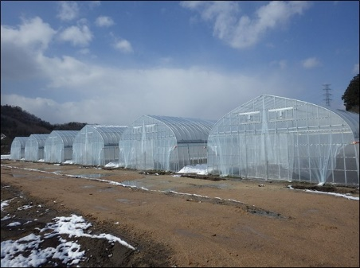
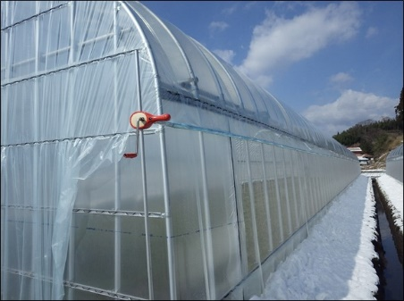
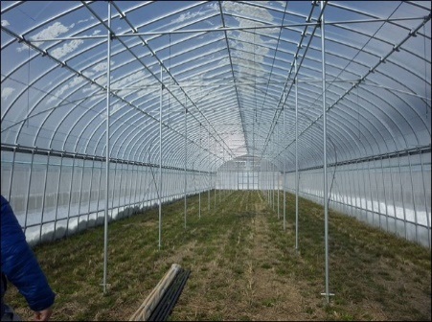
《施設：ハウス》
全景 近景 内部
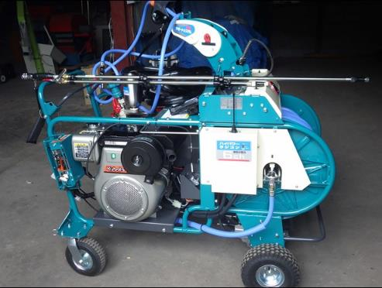
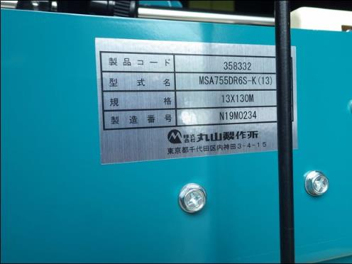
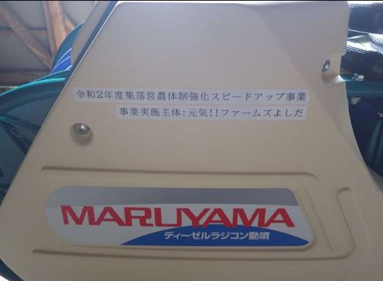
《機械：自走ラジコン動噴》
全景 近景 機体番号

